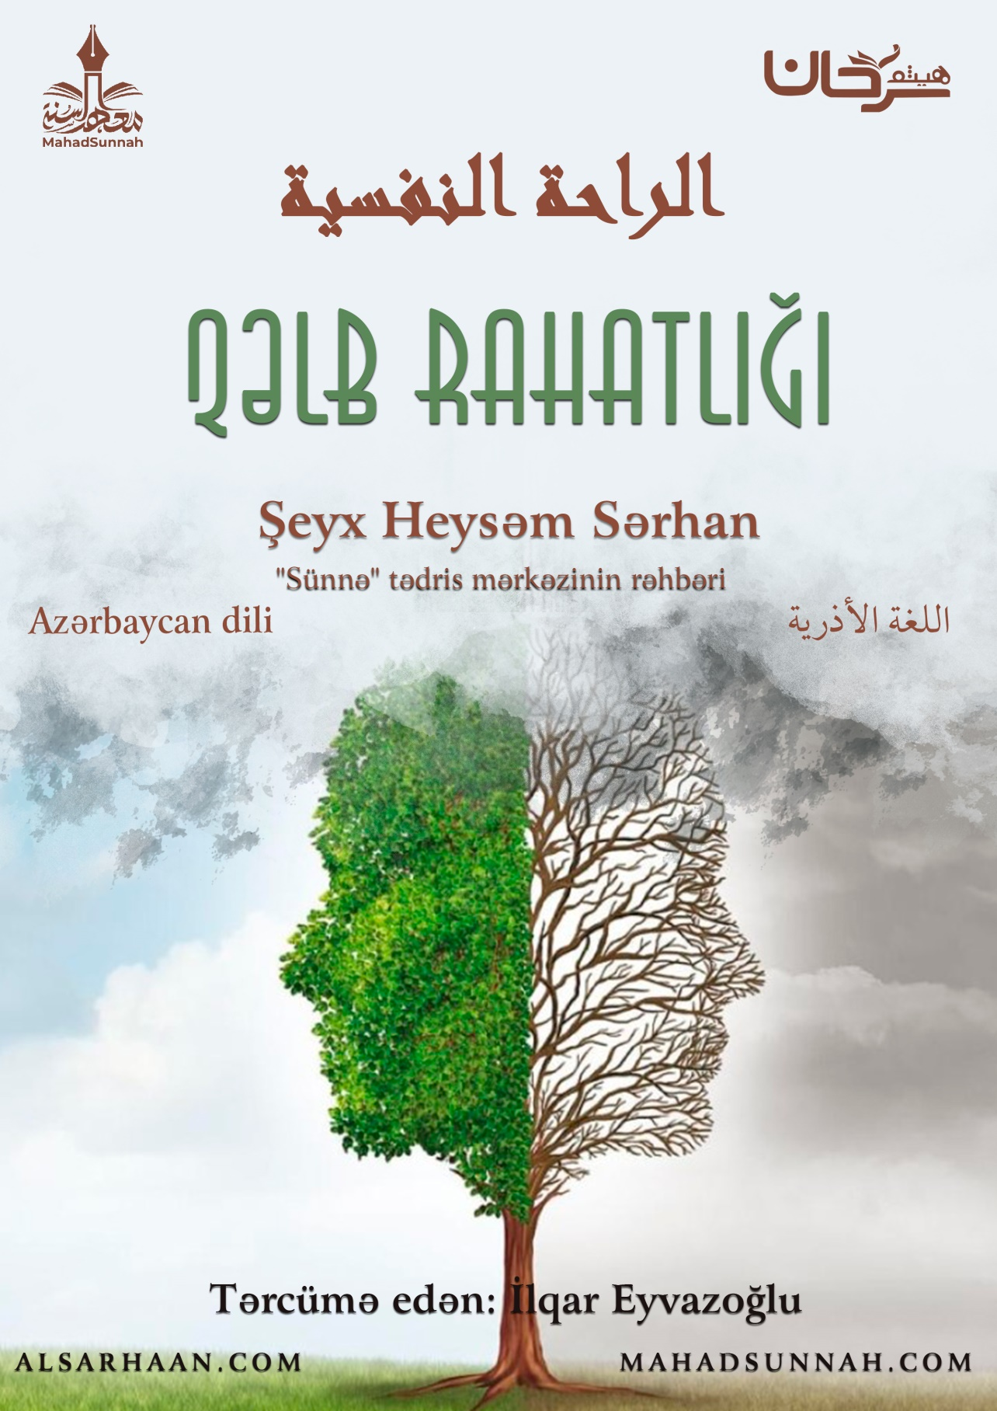
‏﷽
Qəlb rahatlığı səy tələb edən bir nemətdir.
Bunu necə əldə edəcəyinizi öyrənin!
Müasir cihazların və texnologiyanın rahatlığına baxmayaraq, dünya psixi və nevroloji xəstəliklərin yayılmasından əziyyət çəkir.
Bunun səbəbi Allahdan uzaq olmaqdadır.
Allah ﷻ buyurur:
قال تعالى: ﵧوَمَنۡ أَعۡرَضَ عَن ذِكۡرِي فَإِنَّ لَهُۥ مَعِيشَةٗ ضَنكٗاﵦ ﵝطه : ﵔﵒﵑﵜ
“Kim Mənim Zikrimdən üz döndərsə, onun güzəranı sıxıntılı olacaq.”
Yəni onun üçün heç bir arxayınlıq və köksündə rahatlıq olmayacaq. Əksinə, zahiri yaxşı görünsə belə, azğınlığına görə köksü sıxıntı çəkmiş və daralmış halda olacaq.
Allaha itaətin acil mükafatlarından biri də qəlb rahatlığıdır.
Allah ﷻ buyurur:
قال تعالى: ﵧوَٱلَّذِينَ ءَامَنُواْ وَعَمِلُواْ ٱلصَّٰلِحَٰتِ وَءَامَنُواْ بِمَا نُزِّلَ عَلَىٰ مُحَمَّدٖ وَهُوَ ٱلۡحَقُّ مِن رَّبِّهِمۡ كَفَّرَ عَنۡهُمۡ سَيِّـَٔاتِهِمۡ وَأَصۡلَحَ بَالَهُمۡ ٢ﵦ ﵝمُحَمَّد : ﵒﵜ
“İman gətirib yaxşı işlər görənlərin, öz Rəbbindən gerçək həqiqət kimi Muhəmmədə nazil edilənə inananların isə (Allah) günahlarından keçmiş və onların vəziyyətini yaxşılaşdırmışdır.”
Yəni onların dünyadakı güzaranı yaxşılaşdırılacaq, axirətdə də mükafatları veriləcək.
Qəlb rahatlığı bütün məsələləri islah etməyi özündə birləşdirir.
Sabitlik və qəlb rahatlığı imanla əldə edilir.
Allah ﷻ buyurur:
قال تعالى: ﵧٱلَّذِينَ ءَامَنُواْ وَلَمۡ يَلۡبِسُوٓاْ إِيمَٰنَهُم بِظُلۡمٍ أُوْلَٰٓئِكَ لَهُمُ ٱلۡأَمۡنُ وَهُم مُّهۡتَدُونَ ٨٢ﵦ ﵝالأَنۡعَام : ﵒﵘﵜ
“İman gətirdikdən sonra imanlarına zülm qatışdırmayanları əmin-amanlıq gözləyir. Doğru yola yönəlmişlər də məhz onlardır.”
Yəni qəlbdə olan əmin-amanlıq və rahatlıq.
İki cahanda olan nemətlər Allahdan qorxu və Ona itaətlə olur.
Allah ﷻ buyurur:
قال تعالى: ﵧإِنَّ ٱلۡأَبۡرَارَ لَفِي نَعِيمٖ ١٣ وَإِنَّ ٱلۡفُجَّارَ لَفِي جَحِيمٖ ١٤ﵦ ﵝالانفِطَار : ﵓﵑ - ﵔﵑﵜ
“Həqiqətən, itaətkarlar nemət içində olacaqlar. Şübhəsiz ki, günahkarlar da Cəhənnəmdə olacaqlar.”
Bu, onların dünyada və qəbirdəki halıdır. Onun tamamı və mükəmməli isə axirətdəki halıdır.
Qəlb rahatlığı Allahın qəza və qədərinə razı olanlar tərəfindən əldə edilir.
Alqamədən (Allah ondan razı olsun) Allahın ﷻ “Kim Allaha iman edərsə Allah onun qəlbini doğru yola yönəldər” ayəsinin təfsiri barəsində soruşduqda, o belə dedi:
“Bu o insandır ki, müsibətə düçar olur və bunun Allahdan olduğunu bilir, buna razı qalır və təslim olur.”
Bil ki, xoşbəxtlik pulun çoxluğunda deyil, qəlb rahatlığındadır.
Qəlb rahatlığı da, Allahı zikr edib Ona yaxın olmaqdadır. Onu unutmaq, Ondan uzaq olmaq və dünya ilə məşğul olmaqda deyil.
Allah ﷻ buyurur:
قال تعالى: ﵧٱلَّذِينَ ءَامَنُواْ وَتَطۡمَئِنُّ قُلُوبُهُم بِذِكۡرِ ٱللَّهِۗ أَلَا بِذِكۡرِ ٱللَّهِ تَطۡمَئِنُّ ٱلۡقُلُوبُ ٢٨ﵦ ﵝالرَّعۡد : ﵘﵒﵜ
“Bunlar, iman gətirənlər və qəlbləri Allahı zikr etməklə rahatlıq tapanlardır. Bilin ki, qəlblər ancaq Allahı zikr etməklə rahatlıq tapır.”

Ta ha surəsi, 124-cü ayə
İbn Kəsir 5/323
Muhəmməd surəsi, 2-ci ayə
Muhəkkəm 10/435
Ət-Təhrir vət-Tənvir 26/75
əl-Ənam surəsi, 82-ci ayə
Ət-Təmhid li şərhi kitəbut-Tovhid 1/25
əl-İnfitar surəsi, 13,14-cü ayə
Mədəricus-Səlikin 1/423
İbn Kəsir 8/138
ər-Rad surəsi, 28-ci ayə

